FAKULTA ELEKTROTECHNIKY A INFORMATIKY SLOVENSKEJ TECHNICKEJ UNIVERZITY V BRATISLAVE

Spojovacie systémy 1

Referát č.: 1

Meranie na telefónnom termináli

Vypracoval : Podpis:

Michal Mikláš
V Bratislave 11.3.2009

Predmet merania: Overte frekvencie DTMF generované na výstupe obvodu PCD 331

Použité prístroje: 1. Spektrum Nerwork Analyzer HP 3589A, TEMPUS 12/92
2. Telefón, Typ A, Výrobca: KTL Bratislava, Oranžový (frekvenčný)
3. Zdroj: Stolny stabilizovaný zdroj TESLA BK 126

Schéma zapojenia:

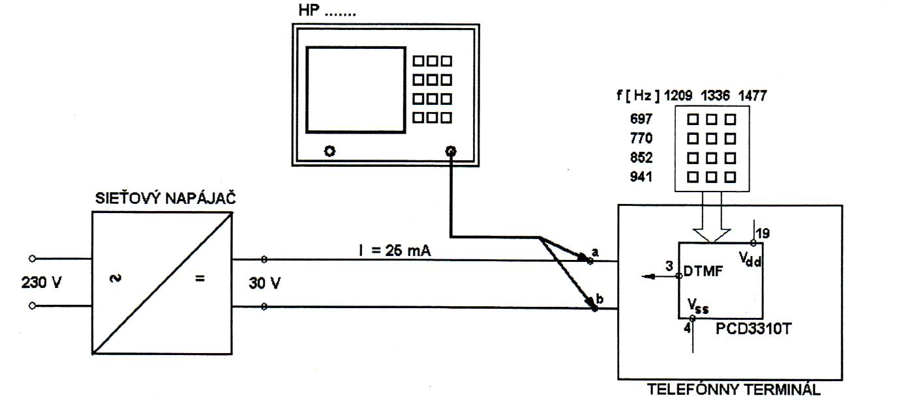

Tabuľka nameraných hodnôt:

číslo | meraná F1 (Hz) | ideálna F 1 (Hz) | meraná F2 (Hz) | ideálna F 2 (Hz)
2 | 706 | 697 | 1339 | 1336
4 | 772 | 770 | 1222 | 1209
6 | 775 | 770 | 1480 | 1477
0 | 955 | 941 | 1339 | 1336

Odchýlka v % od ideálnych hodnôt:

číslo | chyba pri F 1 (%) | odchýlka F1 (Hz) | chyba pri F 2 (%) | Odchýlka F2 (Hz)
2 | 1,2912 | +9 | 0,2246 | +3
4 | 0,2062 | +2 | 0,91 | +13
6 | 0,0065 | +5 | 0,2031 | +3
0 | 1,4878 | +14 | 0,2246 | +3

Popis obvodu PCD 3310T:

PCD 3310T je jedno-čipový integrovaný obvod vyrobený technológiou CMOS. Podporuje impulznú, tónovú (DTMF) a tzv. zmiešanú voľbu telefónneho čísla. Zmiešaná voľba sa používa na ovládanie zariadení (napr. odkazovačov) pomocou DTMF cez impulznú sieť. Obvod obsahuje pamäť RAM, ktorá si dokáže zapamätať 23 miestne číslo pre opakovanie posledného volaného čísla (rediall). K obvodu sa pripája 16 tlačidlová klávesnica s tlačidlami od 0 do 9, *, #, A, B, C a D.
Napájacie napätie obvodu sa pohybuje v rozmedzí od 2,5V po 6V. Pracovná teplota je od -15°C po +75°C.
Pri impulznej voľbe je štandardná dĺžka trvania impulzu 40ms a dĺžka pauzy je 60ms. Pri voľbe telefónneho čísla je pauza medzi dvomi číslami 840ms.
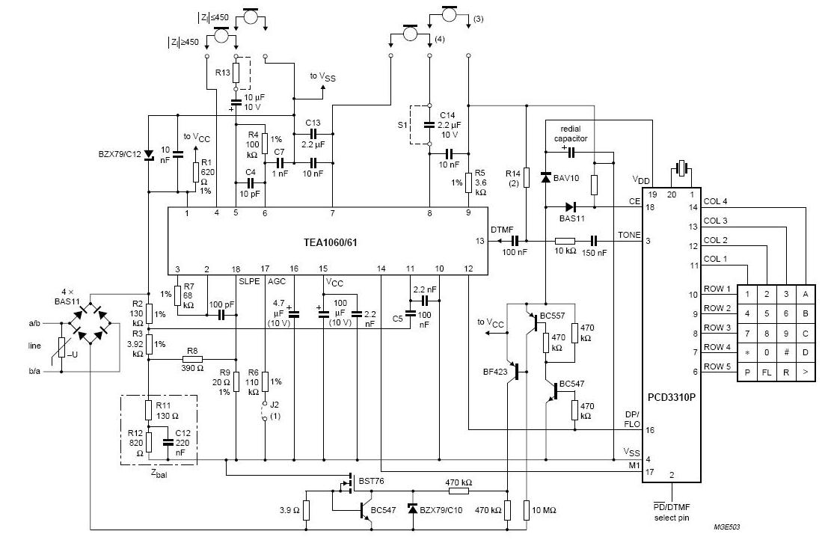

Obvod PCD 3310T:

Zhodnotenie nameraných výsledkov, Záver :

Cieľom môjho merania bolo overenie frekvencií DTMF generované na výstupe obvodu PCD 3310T. Meranie sme mali vykonať pre čísla 2, 4, 6, 0. Na spektrálnom analyzátore HP 3589A som ovzorkoval zmes frekvencií. Maximálne hodnoty frekvencií boli na obrazovke vždy dve. Každá táto hodnota sa mala pohybovať okolo ideálnych frekvencie pre dané čísla. Chybu (odchýlku), som vyjadril percentuálne v tabuľke. Podľa dokumentácie by mala byť odchýlka obvodu maximálne ±0,6 % Moja odchýlka sa pohybovala až na 1,4878 % čo ale mohlo byť spôsobené aj nepresným odčítaním z meracieho prístroja alebo nepresným nastavením kurzorov.

